21 листопада українці відзначають День Гідності та Свободи – свято на честь початку двох революцій: Помаранчевої у 2004 році та
Революції Гідності 2013 року
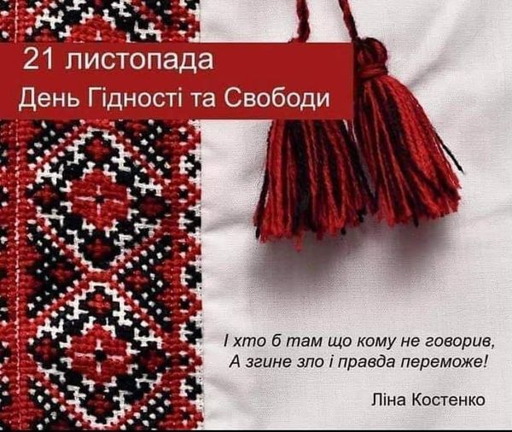
З метою вшанування громадянського подвигу учасників Помаранчевої революції та Революції Гідності, національно-патріотичного виховання дітей, учнівської та студентської молоді, утвердження демократичних цінностей, ідеалів свободи і справедливості, європейського шляху розвитку України, цьогоріч у закладах загальної середньої освіти рекомендуємо провести дистанційно:
- онлайн-уроки пам’яті «Революція Гідності, охрещена кров’ю»;
- інтерактивні онлайн-уроки про безпеку дітей в інтернеті;
- інформаційні хвилинки «Вільні творити майбутнє»;
- літературно-поетичні флешмоби «Мамо, не плач. Я повернусь весною...»;
- онлайн-години спілкування з елементами тренінгу «Вчимося жити за законами Гідності й Свободи»;
- онлайн-конкурси літературно-мистецьких читань;
- онлайн-виховні заходи «Майдан та українська національна ідея»;
- онлай-уроки мужності: «Зима, що нас змінила…», «Герої нашого часу», «Майдан гідних», «Герої Небесної Сотні»;
- онлайн-уроки-спомини: «Вас забути, себе не поважати», «Майдан-Євромайдан – криваве Водохреща»;
- перегляди документального фільму «Небесна сотня. Зима, що нас змінила»;
- перегляди відеосюжетів про події Майдану;
- конкурси дитячих малюнків «Захисники України очима дитини»;
- конкурси плакатів «Десять ключів до радісного життя»;
Рекомендуємо добірку корисних та цікавих матеріалів, які допоможуть в організації свята:
- Сценарії до Дня Гідності та Свободи (21 листопада). URL: https://www.schoollife.org.ua/category/fajly/stsenariji/stsenariji-do-richnytsi-revolyutsiji-hidnosti/ (дата звернення 15.11.2021);
- Розробки виховних заходів до Дня Гідності та Свободи. URL: https://samoosvita.top/tag/den-hidnosti-ta-svobody/ (дата звернення 15.11.2021);
- Соціальні відеоролики про Небесну Сотню. URL: http://ukrainianway.org/635-sotsialni-videorolyky-pro-nebesnu-sotnyu/ (дата звернення 15.11.2021);
- «Урок звитяги» до Дня Гідності та Свободи. URL: https://drive.google.com/file/d/1RVyd66hA_hTtUwhiq6THBY_xB_gWe6V0/view (дата звернення 15.11.2021);
- Майдан від першої особи. Мистецтво на барикадах. URL: https://uinp.gov.ua/elektronni-vydannya/maydan-vid-pershoyi-osoby-mystectvo-na-barykadah (дата звернення 15.11.2021);
- Мультимедійний проєкт до 25-ї річниці Революції на граніті «Майдан: від незалежності до свободи». Віртуальний тур виставкою. URL: https://old.uinp.gov.ua/maidan-museum-tour/ (дата звернення 15.11.2021);
- Оксана Забужко у проєкті «Майдан: усна історія». URL: https://maidanmuseum.org/storinka/oksana-zabuzhko-u-proekti-maydan-usna-istoriya (дата звернення 15.11.2021);
- Посібник для волонтерської курації «Усесвітній День Гідності в Україні». URL: https://drive.google.com/file/d/1q25mHg39wQrY0G5K9jcTYn _UFhjadNpK/ view (дата звернення 15.11.2021);
- Розмальовка для учнів початкових класів Розмальовка «Яка твоя гідність?». URL: https://drive.google.com/file/d/1qu_uY_5wpqPo_4viSJ3U4P y4oN yH-j1F/view (дата звернення 15.11.2021).

Методист з виховної роботи
навчально-методичного відділу
координації освітньої діяльності та
професійного розвитку Сумського ОІППО Т.В. Блужан

